**Marco teórico I.**

No es un misterio que la ingeniería de software es una ciencia que ha hecho la vida cotidiana y profesional mucho más fácil y eficiente, proyectos destinados y desarrollados a diferentes áreas y con enfoques pragmáticos son los principales motores que garantizan y alimentan cada día la creatividad de los desarrolladores.

El proyecto “NurseBot” tiene dos vertientes, la primera pretende ser un “arma de bolsillo” por así decirlo, puede ser instalado en cualquier computador destinado a ser utilizado como herramienta en cualquier hospital, el enfoque principal de esta primera parte del programa es básicamente un software que facilita el diagnostico, o posibles diagnósticos de patologías diferentes, utilizando como base diferentes, síntomas, resultados de análisis, y preguntas específicas las cuales terminaran solo en uno o varios posibles resultados lógicos, resultante de una comparación efectuada inteligentemente por el programa.

La segunda vertiente del programa es una red, de carácter social/colaborativo, donde los usuarios y/o diferentes hospitales subscritos tendrán la oportunidad de comparar opiniones y casos específicos, síntomas y diferentes tipos de información recopilaba acerca de la situación/patología en cuestión, pero esta vez por médicos reales, en tiempo real, utilizando conferencias, comentarios y el libre intercambio de archivos almacenados en base de datos, cada base de datos separada y organizada en áreas particulares de las ciencias de la salud ( Radiología, neurología, traumatología, cardiología, etc…) facilitando por mucho el trabajo de los profesionales de la salud, siendo capaces de consultar con colegas al instante, teniendo segundas opiniones y diferentes puntos de vista al alcance de sus manos, lo cual juega un papel clave en el área de la salud, ya que los detalles más sencillos significan una gran diferencia en el resultado de un tratamiento.

Técnicamente los hospitales tendrán la oportunidad de incrementar su eficiencia al momento de enfrentarse a una patología difícil de identificar por los profesionales de la salud trabajando en el caso al momento, y también, los médicos como elementos individuales tendrán la oportunidad de consultar con otros médicos o información almacenada en base de datos, para aplicar el tratamiento adecuado y más efectivo.

**Marco teorico II (Referencial).**

Como no es de extrañar, una área tan importante como lo es la salud, ha sido objetivo ( en términos mercadotécnicos ) de los profesionales de la ingeniería de software, desarrollando aplicaciones para uso continuo y repetitivo en el ámbito laboral.

Entre los ejemplos más comunes se encuentran:

**Daily Rounds for Doctors:**

Una interfaz para comparar casos clínicos y opiniones, para así usarlos como referencia o para simplemente adquirir conocimientos.

**Medscape:**

Permite a los usuarios mantenerse al dia con las noticias, enfermedades y todo lo referente a el área de la salud.

SkyScape:

Librería medica con información de múltiples casos, la app también permite comparar información clínica para así nutrir conocimiento y ayudar a diagnóstico.

Básicamente todos estos proyectos, si se piensa bien, tienen como objetivo el enfoque principal del software propuesto en esta tarea final, el cual es unificar todas las mentes dedicadas a las ciencias de la salud, pero de una forma organizada y fragmentada que permita a los profesionales de áreas específicas trabajar en un círculo enfocado solamente en susodicha disciplina. Pero al mismo (en términos de diagnóstico) ofreciendo la oportunidad de contemplar una posible patología fuera de su especialidad, gracias a la eficiencia de comparar síntomas e información recopilada del caso en particular, con toda la información recopilada y almacenada de miles de casos registrados.

**Marco teórico III (conceptual):**

Algunos conceptos o ideas que es necesario manejar y entender para la comprensión de este proyecto son:

Patología: Enfermedad física o mental que padece una persona.

Diferentes áreas de la medicina a la cual está enfocada la primera versión del proyecto:

Neurología: Estudia y trata los trastornos del sistema nervioso.

Traumatología: es la especialidad médica que se encarga del cuidado, **estudio** y rehabilitación de la forma y función de las extremidades, columna y estructuras asociadas.

Cardiología: es la rama de la medicina encargada del estudio, diagnóstico y tratamiento de las enfermedades del corazón y del aparato circulatorio.

Pediatría: Parte de la medicina que se ocupa del estudio del crecimiento y el desarrollo de los niños hasta la adolescencia, así como del tratamiento de sus enfermedades.

Ginecología y obstetricia: La primera se ocupa del estudio del aparato reproductor femenino y la segunda se ocupa del cuidado de la mujer en todo su periodo fértil.

Oftalmología: Tiene como objeto de estudio los ojos y la visión.

Hematología: Rama dedicada al estudio de enfermedades en la sangre.

Psiquiatría: Dedicada al estudio de los problemas y padecimientos mentales.

Observación: Todas las áreas señaladas anteriormente, incluyen todas sus respectivas subespecialidades.

Como detalle, se pretende que el programa siga un proceso de diagnóstico los más humano y profesional posible, pero al no tener como limitación la información almacenada en un solo cerebro, sino más bien el conjunto recopilado de información y experiencia de todos los colaboradores del área en particular participantes.

El diagnóstico clínico requiere tener en cuenta los dos aspectos de la lógica, es decir, el análisis y la síntesis, utilizando diversas herramientas como la anamnesis, la historia clínica, exploración física y exploraciones complementarias.

**Justificación del Proyecto:**

Este proyecto surge como medida de ajuste a y solución a la problemática de eficiencia de los centros de la salud y sus diferentes áreas.

Siendo su principal fortaleza la información y la rápida comparación y consulta de información, para hacer mucho más fácil el diagnostico siguiendo un proceso de diagnóstico lo más humano posible como ya se explicó anteriormente, haciendo al mismo una herramienta obviamente conveniente, haciendo prácticamente todo el trabajo de diagnóstico o simplemente sirviendo como referencia al ofrecer múltiples posibles resultados, al igual que hace posible la colaboración de colegas de la misma área no tan solo de la medicina general sino también de la medicina en áreas o especialidades específicas.

Siendo una segunda opinión una de los aspectos más importantes y decisivos en este contexto, la herramienta ofrece una enorme facilidad para esto, ya que la segunda vertiente del proyecto proporciona la facilidad de comunicarse con los profesionales que tengan el sistema instalados en su ordenador de escritorio (o trabajo).

Una de las principales características que hacen de esta funcionalidad algo confiable, es que todos los profesionales registrados tendrán un perfil donde se vea su experiencia y acreditación, así que la credibilidad no será un problema, ya que será verificable cuando se desee.

Sera posible verificar casos similares tratados por el profesional en cuestión, y todo el historial clínico del paciente, teniendo acceso a las mejorías y decaídas, todas las altas y bajas, haciendo posible no solamente comparar el caso en particular, sino también la calidad del tratamiento proporcionado por el médico, lo que representan una ventaja para áreas como por ejemplo la psiquiatría, donde se evalúa y se trata la psiquis de una persona, lo que puede ser muy variante y fluctuante, haciendo que una sola opinión o una sola circunstancia puede resultar en una conclusión muy diferente, no siempre significando el mejor tratamiento para el paciente.

**Objetivos específicos del proyecto:**

El objetivo del proyecto es muy claro a este punto, pero para enumerarlos formalmente seria:

1. Facilitar el diagnostico de una patología en específico.
2. Facilitar la comparación de casos anteriores o parecidos dentro del mismo renglón.
3. Proporcionar al profesional de una manera inmediata todo el historial clínico de un paciente en particular.
4. Omitir la necesidad de archivar el historial clínico en papel.
5. Tener al alcance inmediato cualquier tipo de análisis o prueba realizada al paciente o realizados en casos similares.
6. Proporcionar una forma de archivar no tan solo el historial e información clínica de la institución después de haber instalado la herramienta, si no toda la antes recopilada.
7. Proporcionar a los profesionales una plataforma cooperativa facilitando el trabajo de los mismos.
8. Ayudará a combatir la fragmentación de la medicina al permitir explorar información recopilada en diferentes áreas de la medicina.
9. Solidificara la credibilidad de los profesionales ante las instituciones hospitalarias.
10. Unificara las instituciones hospitalarias en cierto aspecto, haciendo de la colaboración algo sencillo.

**Delimitación y alcance del proyecto:**

Este proyecto pretende utilizar la facilidad que proporciona la ingeniería de software al mundo, aplicándola al área de la salud, siendo esta un área de suma importancia para la calidad de vida de todo ser humano en el siglo XXI.

Al pretender facilitar el trabajo de los profesionales como elementos individuales de una institución al igual que facilitar el trabajo de la institución en conjunto al ofrecer un control y herramienta de organización para los profesionales como individuos.

En términos concretos es un proyecto que conlleva mucho trabajo, ya que no solo se necesita el trabajo y la colaboración en conjunto de varios ingenieros de software, sino que también deben llevarse a cabo varios análisis y estadísticas, para especificar las verdaderas fortalezas y debilidades, tanto de las instituciones de la salud como de los profesionales como elementos individuales del sistema.

También es necesaria la colaboración directa con profesionales de la salud para crear una herramienta eficiente, que pueda ser de utilidad en cada área específica, pero al mismo tiempo en todas como conjunto, como ya se mencionó anterior mente la herramienta pretende servir como fuente de información y como comparador de elementos y casos.

**Modelo de desarrollo del proyecto:**

El modelo de desarrollo del proyecto será el aconsejado (modelo de desarrollo incremental), este modelo de desarrollo consiste en ir construyendo el software paso a paso, siendo una versión del proyecto la secuela de la otra.

El prototipo para prueba, dígase ejecutable final del proyecto se realizará en tres versiones, siguiendo la temática análisis, diseño, programación y por ultimo prueba.

La primera versión estará destinada al almacenamiento masivo de información médica, creando una plataforma capaz de almacenar todos los casos y análisis de forma individual, clasificados por áreas y patologías determinadas.

La segunda versión se propone crear una plataforma capaz de comparar y analizar mediante un proceso de diagnóstico lógico síntomas, análisis e historial clínico para así determinar una posible patología.

La tercera versión estará destinada a una plataforma de interacción entre los profesionales del área en cuestión, haciendo posible para el usuario verificar primero la credibilidad del proveedor de la segunda opinión o consulta atreves de un perfil respaldado por la institución a la que pertenece.

El seguimiento de este modelo de desarrollo dará origen a la herramienta completa destinada a ser usada en una sola área específica de la salud (dígase psiquiatría, neurología, cardiología etc..), ya que el proyecto en sí no estará a su máximo potencial al ser terminado, si no cuando la mayor parte de las áreas estén cubiertas, harán posible la comparación masiva y consulta de diferentes áreas entre sí.

**Metodología de desarrollo del proyecto:**

La metodología de desarrollo planteada es un modelo o marco de trabajo ágil denominado “SCRUM’’.

Primero el product owner (ósea la institución de salud) creara una lista de prioridades y funcionalidades, o más bien la forma en la que considera que se emplearan más eficientemente las funcionalidades ya propuestas en orden de prioridades, especificando y analizando utilizando como marco de referencia la estadística de opiniones y sugerencias proporcionadas por los profesionales del área de la salud en la que se esté trabajando en cuestión. También información específica de preferencia a la hora de filtrar las categorías y organizar la información con propósito de hacer la herramienta lo más “user friendly” posible.

Luego de que lo anterior este completo se pondrá en ejecución la fase de “sprinting” donde el grupo de trabajo (ingenieros de software) procederá a la planeación, repartición y ejecución de tareas.

El equipo tendrá un tiempo determinado para completar cada tarea adjudicada (A esto se le denomina sprint), al principio de cada día se realizará una junta para técnicamente revisar y monitorear el progreso conseguido hasta al momento y también para analizar y proponer soluciones a situaciones donde se vea dificultado el avance.

Las reuniones se realizarán en conjunto, donde todos los responsables de las diferentes áreas del proyecto expondrán el progreso y reorganizarán las tareas de acuerdo al mismo.

Todas las tareas serán organizadas y proyectadas mediante la herramienta “Kanban” o tablero de tarjetas, donde se dividen las tareas u objetivos a cumplir por orden de prioridad o importancia.

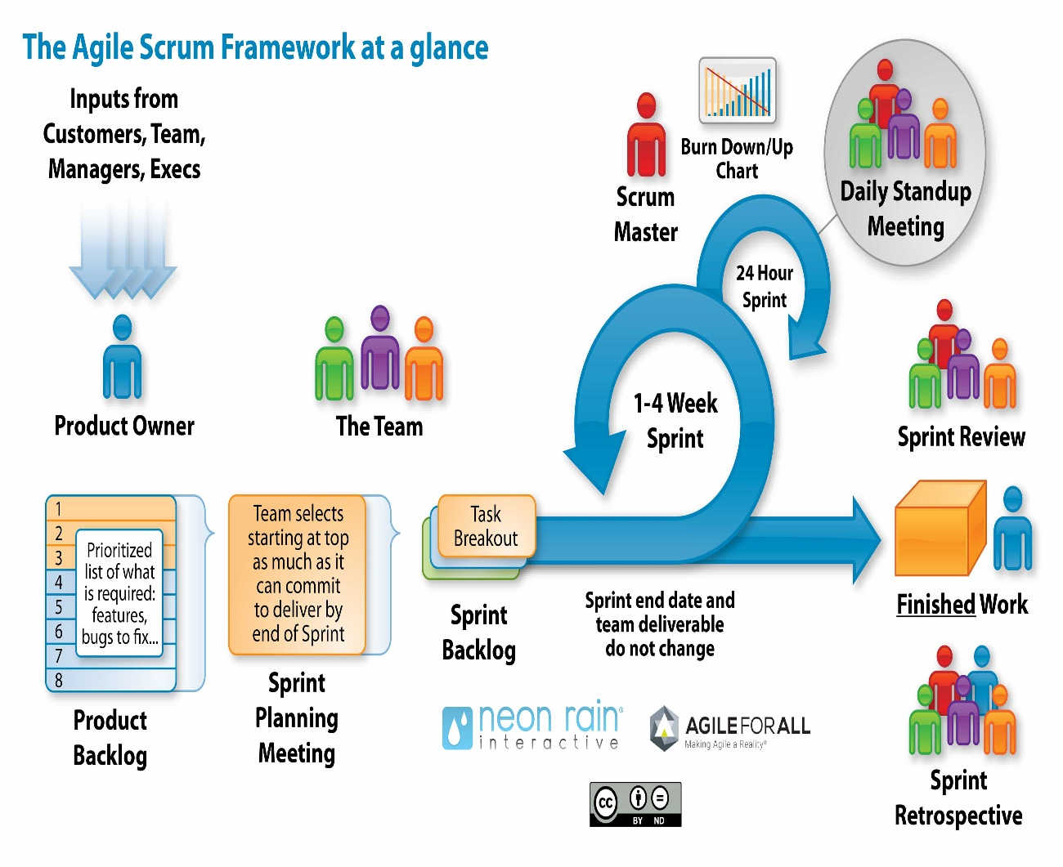

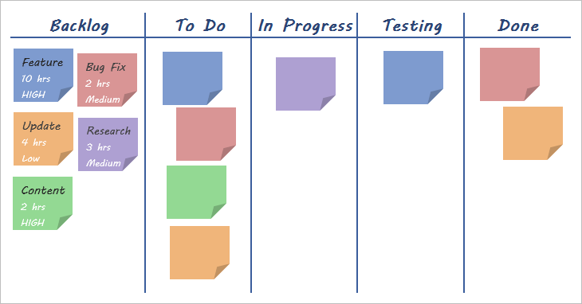

**Patrones de diseño:**

En cuanto al patrón de diseño, lo más conveniente sería un Factory method, ya que el proyecto en conjunto debe ajustarse a muchos, conceptos, necesidades y funcionalidades que posiblemente estén fuera del rango de entendimientos del equipo de ingenieros trabajando en él, por lo cual sería más conveniente ya que permite la introducción fácil y controlada de nuevas familias de productos, teniendo siempre en cuenta que se creara un ejecutable para cada área, pero la meta como tal es unificar y fragmentar todas las áreas al mismo tiempo.

**Modelo de desarrollo del proyecto:**

